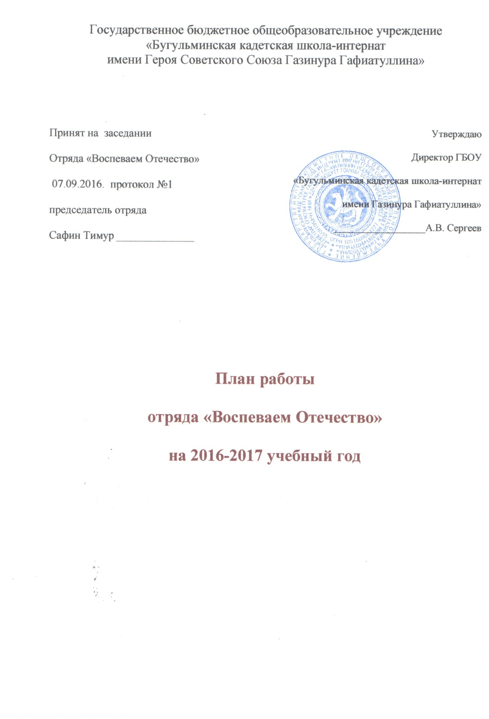
№ | мероприятие | Сроки проведения | Форма работы | Участники | ответственный
1 | 1 День Знаний. | 1сентября | Торжественная линейка | Все члены КС | Отряд «Воспеваем Отечество»
2 | ДВС «Бородино» | 9 сентября | Литературная гостиная | Все члены КС | 11 класс  Отряд «Воспеваем Отечество»
3 | ДВС «Куликовская битва» | 21 сентября | Беседа, викторина | Все члены КС | 8 б класс  Отряд «Воспеваем Отечество»
4 | Выставка творческих работ «Я- кадет» | 25 сентября | Конкурс рисунков | 5-9 классы | Отряд «Воспеваем Отечество»
5 | «Посвящение в кадеты», принятие кадетской клятвы. | 26 сентября | Общешкольная линейка | Все члены КС | 5 класс, Отряд «Воспеваем Отечество»
6 | День призывника, городское мероприятие | 18октября | Концерт | классы | «Воспеваем Отечество»
7 | День пожилого человека. | 1 октября | Концерт, шефская помощь ветеранам | 5-11 классы | Отряд «Воспеваем Отечество»,
8 | ДЕНЬ УЧИТЕЛЯ | 5 октября | Конкурс открытки, создание фильма,  Концерт | Все члены КС | Отряд «Воспеваем Отечество»
9 | Моя Россия | 23 октября | Конкурс рисунков | 5-9 класс | «Воспеваем Отечество»
10 | День Матери. | Середина ноября | Классные часы, конкурс рисунков | Все члены КС | Активисты 5-11 классов, «Воспеваем Отечество»
11 | «Битва под Москвой». ДВС. | 5 декабря | Общешкольное мероприятие, викторина | Все члены КС | 7 класс  Отряд «Воспеваем Отечество»
12 | .ДВС. День Героев Отечества. | 9 декабря | Конкурс патриотической песни. | 5-11 | Отряд «Воспеваем Отечество»
13 | Проект «Новый год» | Конец декабря | Акция «Ель», конкурс новогодних открыток, плакатов, снежных фигур, новогодний праздник | Все члены КС | зам.ком.взводов  «Землянам о Земле», «Воспеваем Отечество»
14 | ДВС «Блокада Ленинграда» | 27 января | общешкольное мероприятие с приглашением узников конц. лагерей | Все члены КС | 6 Б класс  Отряд «Воспеваем Отечество»
15 | « Сталинград» ДВС | 2 февраля | Школьное мероприятие с ветеранами | Все члены КС | - класс  «Воспеваем Отечество»
16 | День защитника Отечества | До конца  февраля | Конкурс открыток в армию | 5-9 классы | «Воспеваем Отечество»
17 | «Афганистан болит в моей душе». | До конца  февраля | Школьное мероприятие с ветеранами |  | «Воспеваем Отечество»
18 | Акции «Кадеты-детям»,  «Кадеты-ветеранам» | Конец февраля | Концерты в городских залах, в кадетской школе, школах и детских садах города, реабилитационном центре для ветеранов | 5-11 класс | Отряды «Воспеваем Отечество»,  «Крыло ангела»
19 | Женский день 8 Марта | 7 марта  21 марта | конкурс рисунков, видеогалерея рисунков, праздничный концерт, выступление на родительской конференции | Все члены КС | «Воспеваем Отечество»
20 | ДВС Ледовое побоище. | 10 апреля | Школьное мероприятие. | Все члены КС | 8А класс  Отряд «Воспеваем Отечество»
21 | Последний звонок | 25 мая | Общешкольная линейка | 5-11 классы | «Воспеваем Отечество»

